**Задача 1**

Размерность скорости света – м/с. Заметив, что Н = кг∙м/с^2, а Дж = кг∙м^2/с^2, получим соответствующую размерность для гравитационной постоянной кг^3/(м∙с^2) и постоянной Планка кг∙м^2/с.  
Найдём размерность комбинации

C:\Users\Админ\Desktop\101004_1.png

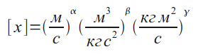

Для l\_P имеем:

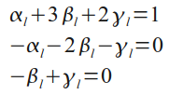

Откуда

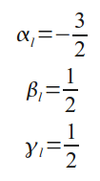

Отсюда

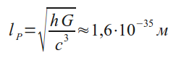

Для t\_P:

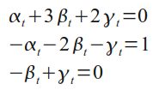

Откуда

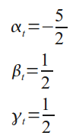

Отсюда

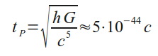

Отметим, что можно было не решать систему, а сразу заметить, что t\_P = l\_P/c.  
Для m\_P:

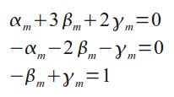

Откуда

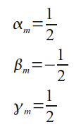

Отсюда

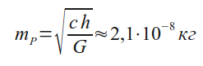

**Ответ.** 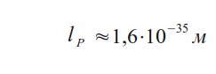;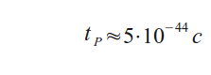;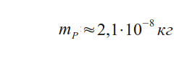.

**Задача 2**

Направим ось Ox вдоль наклонной плоскости сверху вниз, а ось Oy – перпендикулярно ей вверх (рис. 20). В проекции на оси Ox и Oy сумма сил, действующих на кубик равна 0:

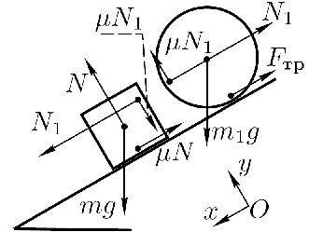**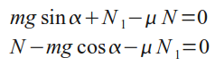**

Из данной системы можем найти N\_1:

C:\Users\Админ\Desktop\102016_2.png

Для цилиндра в проекции на ось Ox сумма сил равна:

C:\Users\Админ\Desktop\102016_3.png

Так как цилиндр не вращается, сумма моментов сил, действующих на него, равна 0. В качестве полюса, относительно которого заданы моменты, удобно принять ось цилиндра:

C:\Users\Админ\Desktop\102016_4.png

Зная Fтр = μN\_1 и саму силу N\_1, находим

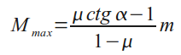**C:\Users\Админ\Desktop\Снимок.PNG**

**Ответ.**

**Задача 3**

**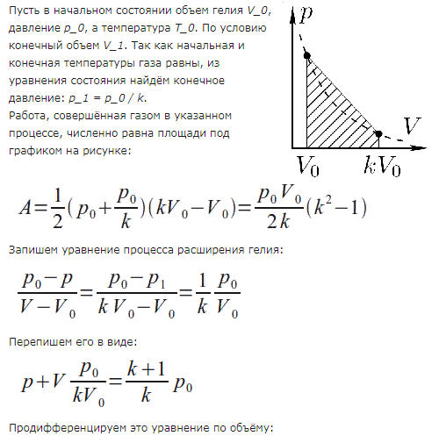**

**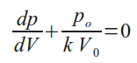**

Найдём объём и давление гелия в состоянии, где его температура максимальна. Для этого продифференцируем уравнение состояния (pV = νRT) по объёму:

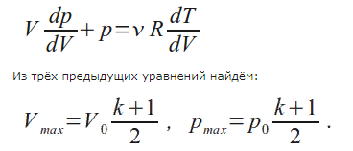

Запишем уравнения Менделеева-Клапейрона для начального состояния и состояния, в котором температура гелия максимальна и равна T0 + ΔT: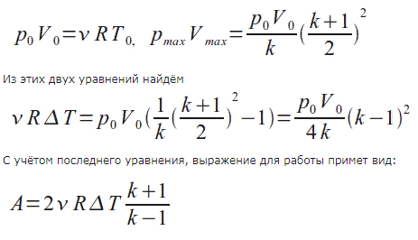

**Ответ.** 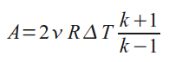

**Задача 4**

**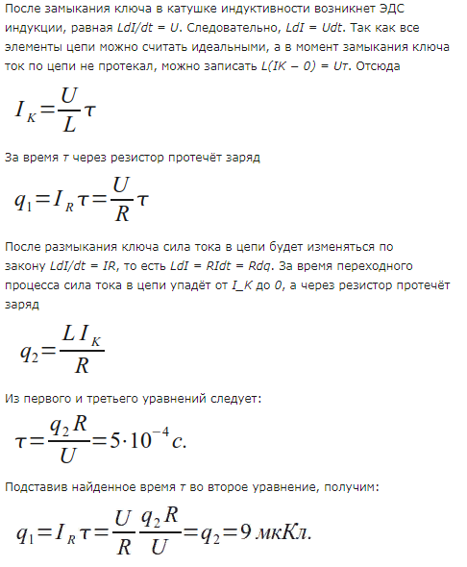**

****

**Ответ.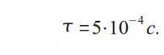;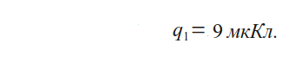**

**Задача 5**

**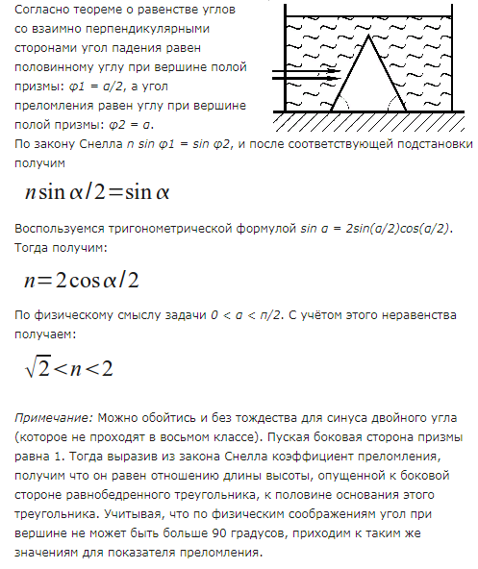**

**Ответ.C:\Users\Админ\Desktop\082017_3.png.**